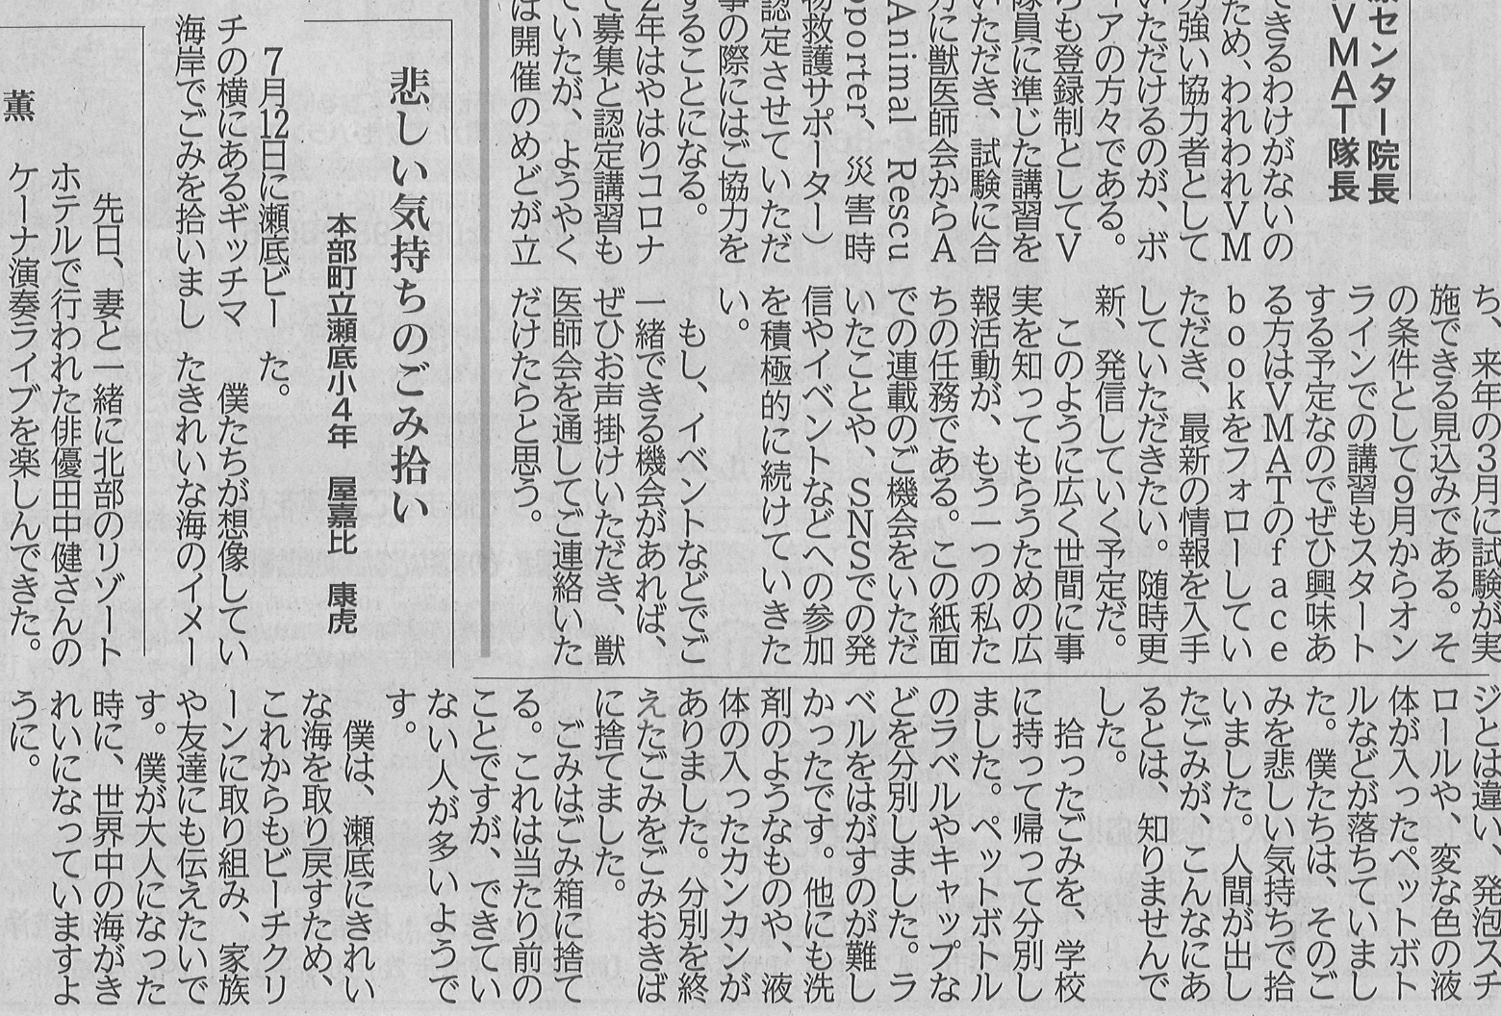

**【琉球新報　2022年8月2日（火）掲載】**